说 明 书 摘 要

本申请涉及自动驾驶技术领域，提出一种自动驾驶长尾测试分布构建方法、电子设备和计算机程序产品。该方法包括：通过自然驾驶数据获取尾部事件；针对尾部事件提取场景条件特征；对场景条件特征进行联合分布建模，得到尾部场景条件分布；在给定场景条件特征的情况下，利用已训练的动作生成模型生成目标车辆的动作序列；基于尾部场景条件分布和动作生成模型生成动作序列时使用的潜变量所服从的分布，构建长尾测试分布。该方法通过拟合场景条件联合分布且利用动作生成模型生成车辆连续动作轨迹，能够构建可重复采样、可闭环执行的长尾测试分布。

权 利 要 求 书

1. 一种自动驾驶长尾测试分布构建方法，其特征在于，包括：
通过自然驾驶数据获取尾部事件；
针对所述尾部事件提取场景条件特征；
对所述场景条件特征进行联合分布建模，得到尾部场景条件分布；
在给定所述场景条件特征的情况下，利用已训练的动作生成模型生成目标车辆的动作序列；
基于所述尾部场景条件分布和所述动作生成模型生成所述动作序列时使用的潜变量所服从的分布，构建长尾测试分布。
2. 如权利要求1所述的方法，其特征在于，所述方法还包括：
从所述自然驾驶数据中抽取自动驾驶交互事件；
针对所述自动驾驶交互事件构建风险事件样本；
基于所述风险事件样本标定自然驾驶风险尾部，并通过极值理论标定安全关键风险阈值。
3. 如权利要求2所述的方法，其特征在于，所述针对所述自动驾驶交互事件构建风险事件样本，包括：
若所述自动驾驶交互事件的事件类型为车辆跟驰事件，则根据主车辆和目标车辆的纵向安全度量向量、碰撞指示、近碰撞强度和急制动强度，计算纵向原始风险得分，并基于所述自动驾驶交互事件的相关信息和所述纵向原始风险得分，构建所述风险事件样本，目标车辆是与主车辆处于同一车道上的前一车辆；
若所述自动驾驶交互事件的事件类型为车辆切入事件，则根据主车辆和目标车辆的横向剩余距离、非负横向接近速度计算横向到达时间，对所述横向到达时间进行池化和归一化得到横向迫近风险项，根据所述纵向原始风险得分和所述横向迫近风险项，计算切入原始风险得分，并基于所述自动驾驶交互事件的相关信息和所述切入原始风险得分，构建所述风险事件样本，目标车辆是切入主车辆所处车道前方的车辆。
4. 如权利要求2所述的方法，其特征在于，所述基于所述风险事件样本标定自然驾驶风险尾部，并通过极值理论标定安全关键风险阈值，包括：
基于所述风险事件样本，采用超阈值-广义帕累托分布拟合自然驾驶风险尾部，建立尾部生存函数和极值理论风险尺度；
根据目标重现水平和所述尾部生存函数，反解安全关键原始风险阈值；
通过所述极值理论风险尺度，将所述安全关键原始风险阈值映射为所述安全关键风险阈值。
5. 如权利要求2所述的方法，其特征在于，所述方法还包括：
获取闭环评估样本，所述闭环评估样本包括采样场景条件和采样潜变量；
通过所述采样潜变量和所述动作生成模型，生成目标车辆的目标动作；
将所述采样场景条件和所述目标动作输入闭环仿真环境，生成主车辆与目标车辆的闭环交互轨迹；
计算所述闭环交互轨迹的原始风险得分，并转换为极值理论风险得分；
根据所述极值理论风险得分和所述安全关键风险阈值，估计主车辆在所述长尾测试分布下达到安全关键风险水平的条件概率。
6. 如权利要求5所述的方法，其特征在于，所述根据所述极值理论风险得分和所述安全关键风险阈值，估计主车辆在所述长尾测试分布下达到安全关键风险水平的条件概率，包括：
在场景条件与潜变量联合空间中执行子集模拟，基于所述极值理论风险得分和所述安全关键风险阈值确定所述条件概率。
7. 如权利要求5所述的方法，其特征在于，在所述根据所述极值理论风险得分和所述安全关键风险阈值，估计主车辆在所述长尾测试分布下达到安全关键风险水平的条件概率之后，所述方法还包括：
将所述条件概率与从所述自然驾驶数据中获得的同类尾部事件暴露率相乘，得到主车辆的安全关键风险强度；
计算所述安全关键风险强度的倒数，得到平均风险重现里程。
8. 如权利要求1至7任一项所述的方法，其特征在于，所述针对所述尾部事件提取场景条件特征，包括：
若所述尾部事件的事件类型为车辆跟驰事件，则通过所述尾部事件提取主车辆的初始纵向速度、主车辆与目标车辆的初始纵向间距、主车辆相对目标车辆的初始纵向相对速度、目标车辆的初始纵向加速度、目标车辆在生成时域内的纵向速度变化量、目标车辆的最小纵向加速度以及目标车辆的制动持续时间，以构建所述尾部事件的场景条件向量，目标车辆是与主车辆处于同一车道上的前一车辆；
若所述尾部事件的事件类型为车辆切入事件，则通过所述尾部事件提取主车辆的初始纵向速度、主车辆与目标车辆的初始纵向间距、目标车辆的初始横向偏移、主车辆相对目标车辆的初始纵向相对速度、目标车辆的初始纵向加速度、目标车辆的初始横向速度、目标车辆的初始横向加速度、目标车辆的终端横向偏移、目标车辆跨越车道边界的时间以及目标车辆在生成时域内的纵向速度变化量，以构建所述尾部事件的场景条件向量，目标车辆是切入主车辆所处车道前方的车辆。
9. 一种电子设备，包括存储器、处理器以及存储在所述存储器中并可在所述处理器上运行的计算机程序，其特征在于，所述处理器执行所述计算机程序时实现如权利要求1至8任一项所述的自动驾驶长尾测试分布构建方法。
10. 一种计算机程序产品，其特征在于，当所述计算机程序产品在电子设备上运行时，使得电子设备执行如权利要求1至8任一项所述的自动驾驶长尾测试分布构建方法。

说 明 书
自动驾驶长尾测试分布构建方法、电子设备和程序产品

技术领域
本申请涉及自动驾驶技术领域，尤其涉及一种自动驾驶长尾测试分布构建方法、电子设备和计算机程序产品。

背景技术
自动驾驶系统（autonomous driving system，ADS）是通过集成传感器、控制器、AI算法与执行器等部件，使车辆能够部分或完全自主完成环境感知、决策规划和车辆控制全流程驾驶任务，且在特定或全部场景下替代人类驾驶员操作的技术系统。自动驾驶系统在常规交通场景中的平均表现并不能充分代表其安全边界，真实道路中低频、高风险的尾部事件数量有限，这些有限的自然驾驶尾部样本在本质上是离线观测轨迹，通过直接回放无法形成可重复采样、可闭环执行的长尾测试分布。

发明内容
有鉴于此，本申请实施例提供了一种自动驾驶长尾测试分布构建方法、电子设备和计算机程序产品，通过拟合场景条件联合分布且利用动作生成模型生成车辆连续动作轨迹，能够构建可重复采样、可闭环执行的长尾测试分布。
本申请实施例的第一方面提供了一种自动驾驶长尾测试分布构建方法，包括：
通过自然驾驶数据获取尾部事件；
针对尾部事件提取场景条件特征；
对场景条件特征进行联合分布建模，得到尾部场景条件分布；
在给定场景条件特征的情况下，利用已训练的动作生成模型生成目标车辆的动作序列；
基于尾部场景条件分布和动作生成模型生成动作序列时使用的潜变量所服从的分布，构建长尾测试分布。
本申请实施例的技术方案通过自然驾驶数据获取尾部事件，针对尾部事件提取场景条件特征，并对场景条件特征进行联合分布建模，得到尾部场景条件分布；之后，在给定场景条件特征的情况下，利用已训练的动作生成模型生成目标车辆的动作序列；最后，基于尾部场景条件分布和动作生成模型生成动作序列时使用的潜变量所服从的分布，构建长尾测试分布。上述操作将尾部事件拆分为场景条件和目标车辆动作，一方面拟合场景条件的联合分布获得尾部场景条件分布，另一方面利用动作生成模型在给定尾部场景条件的情况下生成目标车辆的动作序列，这样既能够使生成场景聚焦于自然驾驶尾部，又能够将有限的自然驾驶尾部样本转化为可重复采样且闭环仿真可执行的连续动作轨迹，最终构建出可重复采样、可闭环执行的长尾测试分布。
本申请实施例的第二方面提供了一种自动驾驶长尾测试分布构建装置，包括：
尾部事件获取模块，用于通过自然驾驶数据获取尾部事件；
场景条件提取模块，用于针对尾部事件提取场景条件特征；
联合分布建模模块，用于对场景条件特征进行联合分布建模，得到尾部场景条件分布；
动作序列生成模块，用于在给定场景条件特征的情况下，利用已训练的动作生成模型生成目标车辆的动作序列；
测试分布构建模块，用于基于尾部场景条件分布和动作生成模型生成动作序列时使用的潜变量所服从的分布，构建长尾测试分布。
本申请实施例的第三方面提供了一种电子设备，包括存储器、处理器以及存储在所述存储器中并可在所述处理器上运行的计算机程序，所述处理器执行所述计算机程序时实现如本申请实施例的第一方面提供的自动驾驶长尾测试分布构建方法。
本申请实施例的第四方面提供了一种计算机程序产品，当计算机程序产品在电子设备上运行时，使得电子设备执行如本申请实施例的第一方面提供的自动驾驶长尾测试分布构建方法。
本申请实施例的第五方面提供了一种计算机可读存储介质，所述计算机可读存储介质存储有计算机程序，所述计算机程序被处理器执行时实现如本申请实施例的第一方面提供的自动驾驶长尾测试分布构建方法。
可以理解的是，上述第二方面至第五方面的有益效果可以参见上述第一方面中的相关描述，在此不再赘述。

附图说明
图1是本申请实施例提供的一种自动驾驶长尾测试分布构建方法的流程图；
图2是本申请实施例提供的自动驾驶长尾测试分布构建方法所采用的一种整体技术框架示意图；
图3是本申请实施例提供的一种面向车辆跟驰场景的安全关键风险阈值标定示意图；
图4是本申请实施例提供的一种面向车辆切入场景的安全关键风险阈值标定示意图；
图5是本申请实施例提供的一种面向车辆跟驰场景的长尾测试分布的统计一致性示意图；
图6是本申请实施例提供的一种面向车辆切入场景的长尾测试分布的统计一致性示意图；
图7是本申请实施例提供的一种长尾测试分布采样与闭环评估流程示意图；
图8是本申请实施例提供的一种面向车辆跟驰场景的子集模拟风险得分逐层迁移示意图；
图9是本申请实施例提供的一种面向车辆切入场景的子集模拟风险得分逐层迁移示意图；
图10是本申请实施例提供的一种自动驾驶长尾测试分布构建装置的结构示意图；
图11是本申请实施例提供的一种电子设备的示意图。

具体实施方式
以下描述中，为了说明而不是为了限定，提出了诸如特定系统结构、技术之类的具体细节，以便透彻理解本申请实施例。然而，本领域的技术人员应当清楚，在没有这些具体细节的其它实施例中也可以实现本申请。在其它情况中，省略对众所周知的系统、装置、电路以及方法的详细说明，以免不必要的细节妨碍本申请的描述。另外，在本申请说明书和所附权利要求书的描述中，术语“第一”、“第二”、“第三”等仅用于区分描述，而不能理解为指示或暗示相对重要性。
长尾测试是针对自动驾驶领域的长尾边缘场景设计的专项测试体系，其核心目标是验证自动驾驶系统在低概率、高风险罕见工况下的安全可靠性，以解决常规测试难以覆盖的致命性安全短板。然而，真实道路中低频、高风险的尾部事件数量有限，如何将有限的自然驾驶尾部事件转化为可重复采样、可闭环执行的长尾测试分布，成为本领域技术人员需要考虑的技术问题。
针对上述技术问题，本申请实施例提出一种自动驾驶长尾测试分布构建方法、电子设备和计算机程序产品，通过拟合场景条件联合分布且利用动作生成模型生成车辆连续动作轨迹，能够构建可重复采样、可闭环执行的长尾测试分布。关于本申请实施例更具体的技术实现细节，请参照下文描述的各个方法实施例。
应当理解，本申请提出的各个方法实施例的执行主体可以是各种类型的电子设备，例如可以是手机、平板电脑、台式电脑、自动驾驶测试平台、仿真服务器、云端测试设备、增强现实(augmented reality，AR)/虚拟现实(virtual reality，VR)设备、笔记本电脑、超级移动个人计算机(ultra-mobile personal computer，UMPC)、上网本、个人数字助理(personal digital assistant，PDA)、大屏电视，等等，本申请实施例对该电子设备的具体类型不作任何限制。
请参阅图1，示出了本申请实施例提供的一种自动驾驶长尾测试分布构建方法，包括：
101、通过自然驾驶数据获取尾部事件；
首先，获取预先收集的大量自然驾驶数据，并从这些自然驾驶数据中提取长尾测试的尾部事件。其中，自然驾驶数据可包括但不限于：自然驾驶轨迹、车辆尺寸和类别信息、车道线或车道编号信息、采样频率、被测ADS闭环仿真接口，以及车辆跟驰、车辆切入等特定场景的语义筛选规则。在实际操作中，可以采用highD高速公路等自然驾驶数据作为人类驾驶行为数据来源，为了统一车辆尺寸、动力学尺度、交互语义和风险标定口径，可以对自然驾驶数据仅保留小客车等指定车型的交互片段，并对坐标方向、速度、加速度和车道语义等数据进行一致化处理。一致化处理可以包括但不限于：将原始边界框坐标换算为车辆几何中心，将不同道路行驶方向统一为主车前进方向为纵向正方向，并同步修正速度和加速度符号，对时间戳/采样频率和计时窗口进行对齐，统一车道编号或车道线语义，以及执行异常帧和异常车辆轨迹过滤等。在本文中，令被测ADS所属的车辆记作主车辆，令与主车辆存在轨迹交互的车辆记作目标车辆。上述语义筛选规则采用可配置的运动学规则，例如，针对车辆跟驰事件，要求主车辆和前车（目标车辆）均为小客车、主车辆在候选片段内不换道、同一前车标识连续保持不少于预设帧数、两车同车道比例不低于预设比例（比如80%）、净间距中位数大于预设正下界（例如0.5米），且两车轨迹不存在帧不连续、异常加速度、异常加加速度、位置跳变或尺寸缺失等；针对车辆切入事件，要求切入车（目标车辆）在相邻车道间完成换道，在跨线时刻或跨线后稳定时刻为其匹配目标车道中位于后方的最近主车辆，且切入车位于主车辆前方、两车之间不存在同车道插入车辆、净间距为正、换道前后车道片段稳定并具有预设的跨线后共同观测时长（例如至少2秒），跨线后具有足够轨迹重叠且切入后两车同车道比例满足阈值（例如70%）等，两类特定场景事件均过滤帧中断、异常加速度/加加速度和位置跳变，涉及的各个阈值可按数据集、道路类型和仿真接口合理配置，另外可以按车型分别建立事件筛选规则和风险模型。
在本文中，统一采用事件类型下标$e∈\left\{cf,ci\right\}$，其中$cf$表示车辆跟驰事件，$ci$表示车辆切入事件，$τ$表示一个事件轨迹或计分时间窗，$t$表示离散时间步，上标$0$和$T$分别表示初始时刻和终端时刻，下标$ego$和$tar$分别表示主车辆和目标车辆。除特别说明外，$Y_{e}\left(τ\right)$表示自然驾驶事件的原始风险得分，$u_{e}$表示峰超阈值（Peak Over Threshold，POT），也即POT尾部建模阈值，$S_{e}\left(·\right)$表示极值理论（extreme value theory，EVT）风险尺度变换，$γ_{e}^{*}$表示安全关键事件的EVT风险阈值，$R_{e}\left(X\right)$表示闭环样本$X$的EVT风险得分。
尾部事件是指在自动驾驶场景中发生概率极低、常规路测中极少出现，但一旦漏检就可能引发严重安全事故的边缘驾驶事件，是长尾测试的核心验证对象。在从自然驾驶数据中提取尾部事件时，针对事件类型$e$，可以利用POT尾部建模阈值$u_{e}$，从自然驾驶事件中筛选出所有原始风险得分超过$u_{e}$的事件，组成尾部事件集合$T_{e}$，这个处理过程可以表示为$T_{e}=\left\{τ_{i}:Y_{e}\left(τ_{i}\right)>u_{e}\right\}$，显然每种事件类型都可以获得各自对应的尾部事件集合。
为便于理解本申请实施例的整体技术方案，请参阅图2，其为本申请实施例提供的自动驾驶长尾测试分布构建方法所采用的一种整体技术框架示意图。针对图2，首先获取自然驾驶数据，然后进入ADS长尾安全测试与稀有风险估计流程，其依次包括自然驾驶风险标定、长尾测试分布构建和ADS闭环子集模拟三部分，最后执行稀有风险量化。图2示出了本申请实施例从自然驾驶尾部风险标定、长尾测试分布构建到闭环稀有风险估计的总体数据流和模块关系，关于图2所示技术框架的具体技术实现细节，请参阅后文。
需要说明的是，本申请实施例的技术方案不限于highD数据集和高速公路的车辆跟驰场景、车辆切入场景。获取的自然驾驶数据可替换为其他道路测试数据、封闭场测试数据、车队运营数据、仿真回放数据或多源融合数据，特定场景类型可扩展到匝道汇入、无保护转向、交叉口冲突、行人横穿、混合交通、编队跟驰和城市道路变道等运行设计域。除了自动驾驶整车安全评估外，本申请实施例的技术方案还可用于规划控制算法压力测试、轨迹预测模型风险评估、自动驾驶软件版本回归测试、仿真场景库扩充、智能网联车辆协同测试、机器人运动安全测试和保险/监管侧风险量化评估等领域。
102、针对尾部事件提取场景条件特征；
在通过自然驾驶数据获取尾部事件后，针对这些尾部事件提取场景条件特征，场景条件特征包括初始交互状态和目标车辆行为语义特征，用于决定测试场景的尾部语义和仿真初始环境。场景条件特征的数据形式通常为场景条件向量，针对每个尾部事件分别提取场景条件向量，可形成场景条件样本集合。假设$T_{e}=\left\{τ_{i}:Y_{e}\left(τ_{i}\right)>u_{e}\right\}$表示事件类型为$e$的自然驾驶尾部事件集合，$φ_{e}\left(·\right)$为从事件轨迹中提取场景条件变量的映射，则第$i$个尾部事件的场景条件向量可以表示为$o_{e,i}=φ_{e}\left(τ_{i}\right)$，对应的场景条件样本集合可以表示为$O_{e}=\left\{o_{e,i}:τ_{i}∈T_{e}\right\}$，显然每种事件类型都可以获得各自对应的场景条件样本集合。以下，针对车辆跟驰场景和车辆切入场景，分别介绍场景条件向量的具体提取方式。
在本申请实施例的一种实现方式中，针对尾部事件提取场景条件特征，包括：
（1）若尾部事件的事件类型为车辆跟驰事件，则通过尾部事件提取主车辆的初始纵向速度、主车辆与目标车辆的初始纵向间距、主车辆相对目标车辆的初始纵向相对速度、目标车辆的初始纵向加速度、目标车辆在生成时域内的纵向速度变化量、目标车辆的最小纵向加速度以及目标车辆的制动持续时间，以构建尾部事件的场景条件向量，目标车辆是与主车辆处于同一车道上的前一车辆；
（2）若尾部事件的事件类型为车辆切入事件，则通过尾部事件提取主车辆的初始纵向速度、主车辆与目标车辆的初始纵向间距、目标车辆的初始横向偏移、主车辆相对目标车辆的初始纵向相对速度、目标车辆的初始纵向加速度、目标车辆的初始横向速度、目标车辆的初始横向加速度、目标车辆的终端横向偏移、目标车辆跨越车道边界的时间以及目标车辆在生成时域内的纵向速度变化量，以构建尾部事件的场景条件向量，目标车辆是切入主车辆所处车道前方的车辆。
针对车辆跟驰场景，目标车辆是与主车辆处于同一车道上的前一车辆，尾部事件的事件类型为车辆跟驰事件，可采用7维场景条件向量。具体的，可以通过车辆跟驰场景的尾部事件提取主车辆的初始纵向速度$v_{x,ego}^{0}$、主车辆与目标车辆的初始纵向间距$g_{0}$、主车辆相对目标车辆的初始纵向相对速度（即主车辆初始纵向速度减去目标车辆初始纵向速度）$Δv_{x}^{0}$、目标车辆的初始纵向加速度$a_{x,tar}^{0}$、目标车辆在生成时域内的纵向速度变化量$Δv_{x,tar}^{T}$、目标车辆的最小纵向加速度$a_{x,tar}^{min}$以及目标车辆的制动持续时间$τ_{b,tar}$，根据这些参数可以构建获得7维场景条件向量$o_{cf}={\left[v_{x,ego}^{0},g_{0},Δv_{x}^{0},a_{x,tar}^{0},Δv_{x,tar}^{T},a_{x,tar}^{min},τ_{b,tar}\right]}^{T}∈R^{7}$。在一种实施方式中，目标车辆的动作序列为125步纵向加加速度，对应5.0s目标车辆运动，可以通过离散积分获得目标车辆的纵向加速度、速度和位置，并施加预设的速度、加速度及加加速度边界。
针对车辆切入场景，目标车辆是切入主车辆所处车道前方的车辆，尾部事件的事件类型为车辆切入事件，可采用10维场景条件向量。具体的，可以通过车辆切入场景的尾部事件提取主车辆的初始纵向速度$v_{x,ego}^{0}$、主车辆与目标车辆的初始纵向间距$g_{0}$、目标车辆的初始横向偏移$d_{y}^{0}$、主车辆相对目标车辆的初始纵向相对速度$Δv_{x}^{0}$、目标车辆的初始纵向加速度$a_{x,tar}^{0}$、目标车辆的初始横向速度$v_{y,tar}^{0}$、目标车辆的初始横向加速度$a_{y,tar}^{0}$、目标车辆的终端横向偏移$d_{y}^{T}$、目标车辆跨越车道边界的时间$t_{cross}$以及目标车辆在生成时域内的纵向速度变化量$Δv_{x,tar}^{T}$，根据这些参数可以构建获得10维场景条件向量$o_{ci}={\left[v_{x,ego}^{0},g_{0},d_{y}^{0},Δv_{x}^{0},a_{x,tar}^{0},v_{y,tar}^{0},a_{y,tar}^{0},d_{y}^{T},t_{cross},Δv_{x,tar}^{T}\right]}^{T}∈R^{10}$。在一种实施方式中，切入的目标车辆动作序列为100步二维加速度，对应4.0s交互过程。
103、对场景条件特征进行联合分布建模，得到尾部场景条件分布；
在针对每个尾部事件分别提取场景条件特征后，基于这些场景条件特征进行联合分布建模，从而得到尾部场景条件分布。由于每种事件类型都可以获得各自对应的场景条件样本集合，故每种事件类型都可以获得各自对应的尾部场景条件分布$D_{e}$。具体的，这里可以采用高斯Copula函数、t-Copula函数、正则化流、混合密度模型或其它多变量概率模型等方式拟合尾部场景条件特征的联合分布，以高斯Copula函数为例，在拟合时保留各条件变量的经验边缘分布，并在正态分位空间估计相关矩阵，采样时先在正态分位空间生成相关样本，再通过经验分位函数反变换回物理量空间。高斯Copula建模的输出包括：各场景条件维度的经验边缘样本或经验分位函数、可变维度掩码以及在正态分位空间估计得到的相关矩阵。通过高斯Copula建模可采样得到一个与事件类型对应的物理量场景条件向量，该场景条件向量用于重建闭环仿真的初始车辆状态和道路语义，而不是直接输出完整的目标车辆轨迹。高斯Copula的拟合对象是同一事件类型下经EVT筛选和去聚类后的自然驾驶尾部事件的多维场景条件向量，不包括后续由扩散模型生成的动作序列。应当理解，单个场景条件向量是由初始交互状态和目标车辆行为语义特征组成的物理量向量，在对同一事件类型的多个独立尾部事件条件向量进行高斯Copula拟合后，可以得到该事件类型的场景条件联合分布$D_{e}$，至于目标车辆的动作轨迹则不属于Copula的拟合对象。
通过采用高斯Copula函数对场景条件特征进行联合分布建模，能够令采样场景同时保留尾部场景条件变量的边缘分布和主要相关结构，避免逐维度独立采样破坏交通场景的一致性。
104、在给定场景条件特征的情况下，利用已训练的动作生成模型生成目标车辆的动作序列；
之后，在给定上述场景条件特征的情况下，利用已训练的动作生成模型生成目标车辆的连续动作序列，这里采用的动作生成模型可以包括但不限于：条件扩散模型、条件变分自编码器、生成对抗网络、自回归轨迹模型、Transformer轨迹生成模型、基于规则的驾驶模型或者经过物理约束的混合模型等。
以条件扩散模型为例，在给定场景条件$o_{e}$和扩散潜变量$z$作为输入后，通过条件扩散模型能够生成目标车辆的连续动作序列如下：
$$a_{1:H}=G_{θ}\left(o_{e},z\right), z∼N\left(0,I\right)$$
其中，$a_{1:H}$表示长度为$H$的目标车辆动作序列，$G_{θ}$表示参数为$θ$的条件扩散生成模型，扩散潜变量$z$服从标准正态分布$N\left(0,I\right)$。可以看出，在固定模型参数$θ$后，同一组场景条件和潜变量对应唯一的目标车辆动作序列，并可作为闭环仿真环境的测试输入。总的来说，$G_{θ}$是一种在尾部场景条件约束下生成目标车辆连续动作轨迹的条件扩散模型，其通过条件输入和扩散潜变量共同决定目标车辆的动作序列，使生成场景既聚焦自然驾驶尾部，又可形成闭环仿真可执行的连续轨迹。
在模型训练阶段可采用去噪扩散概率模型（denoising diffusion probabilistic model，DDPM）训练，在模型推理阶段可采用去噪扩散隐式模型（denoising diffusion implicit model，DDIM）进行确定性采样，去噪网络以场景条件特征为条件输入，可通过特征线性调制（feature-wise linear modulation，FiLM）等方式使场景条件调制动作序列表征，具体的训练目标包括噪声预测误差、动作重建误差和动作平滑约束等，此外对于车辆切入场景，还可以加入终端横向偏移、跨线后车道保持和横向加加速度约束，推理后还可以对动作序列执行物理边界投影和场景语义校验等操作。由于不同事件类型的场景条件不同，故每种事件类型都可以获得各自对应的连续动作序列。例如，在车辆跟驰场景中可以生成目标车辆纵向加加速度序列，在车辆切入场景中可以生成目标车二维加速度序列，并通过物理约束和语义约束保证动作轨迹可闭环执行。
105、基于尾部场景条件分布和动作生成模型生成动作序列时使用的潜变量所服从的分布，构建长尾测试分布。
在通过上文描述方式获得尾部场景条件分布和目标车辆的动作序列后，基于尾部场景条件分布和动作生成模型生成动作序列时使用的潜变量所服从的分布，构建长尾测试分布，这个操作过程可以用以下公式表示：
$$P_{e}=D_{e}⊗N\left(0,I\right)$$
其中，$P_{e}$表示构建获得的长尾测试分布，$D_{e}$表示由高斯Copula等方式和各变量经验边缘分布共同确定的尾部场景条件分布，$N\left(0,I\right)$表示扩散潜变量$z$服从的标准正态分布，$⊗$表示尾部场景条件分布与扩散潜变量分布的乘积分布。
每种事件类型都可以获得各自独立的长尾测试分布，例如车辆跟驰事件使用跟驰尾部样本的尾部场景条件分布、跟驰动作生成模型和跟驰安全关键阈值，获得针对车辆跟驰事件的长尾测试分布；车辆切入事件则使用切入尾部样本的尾部场景条件分布、切入动作生成模型和切入安全关键阈值，获得针对车辆切入事件的长尾测试分布，以此类推。不同事件类型不混合拟合，以避免不同交互语义、风险变量和时间窗的统计口径相互干扰。
自动驾驶安全测试通常需要覆盖大量罕见但后果严重的交互场景，例如高速公路跟驰中前车制动导致的纵向追尾风险，以及相邻车道车辆切入后形成的横纵向耦合风险。碰撞时间（time-to-collision，TTC）、车头时距（time headway，THW）和避免碰撞减速度（deceleration rate to avoid collision，DRAC）等代理安全度量可刻画局部交互危险性，但如果直接采用固定经验阈值，难以反映车辆跟驰、车辆切入等不同场景的尾部风险分布差异，导致安全关键判据缺少场景自适应的统计标定。为了解决此问题，本申请实施例的技术方案以自然驾驶风险尾部为统计基准，并通过极值理论标定安全关键风险阈值，具体操作细节请参阅下文。
在本申请实施例的一种实现方式中，该方法还包括：
（1）从自然驾驶数据中抽取自动驾驶交互事件；
（2）针对自动驾驶交互事件构建风险事件样本；
（3）基于风险事件样本标定自然驾驶风险尾部，并通过极值理论标定安全关键风险阈值。
首先，可以按照前文描述中针对车辆跟驰、车辆切入等特定场景的语义筛选规则，从自然驾驶数据中抽取出代表性的自动驾驶交互事件，例如车辆跟驰事件和车辆切入事件等。然后，针对每类自动驾驶交互事件分别构建事件级风险变量，例如对于车辆跟驰事件，可以基于TTC、THW、跟车间距、DRAC、碰撞、近碰撞和急制动强度等指标形成纵向原始风险得分；对于车辆切入事件，可以在纵向原始风险得分基础上叠加由横向剩余距离和横向接近速度计算得到的横向迫近风险项。结合每类自动驾驶交互事件的相关信息和事件级原始风险得分，可以构建获得对应事件类别的风险事件样本。具体的，风险事件样本可以由经事件筛选后的自然驾驶轨迹直接提取，每个风险事件样本至少包括：事件标识、记录标识、主车辆/目标车辆标识、车辆类别与尺寸、起止帧和跨线帧（适用于车辆切入场景）、车道信息、对齐后的轨迹片段索引、事件级原始风险得分、场景条件向量及其特征名称等。
在本申请实施例的一种实现方式中，针对自动驾驶交互事件构建风险事件样本，包括：
（1）若自动驾驶交互事件的事件类型为车辆跟驰事件，则根据主车辆和目标车辆的纵向安全度量向量、碰撞指示、近碰撞强度和急制动强度，计算纵向原始风险得分，并基于自动驾驶交互事件的相关信息和纵向原始风险得分，构建风险事件样本，目标车辆是与主车辆处于同一车道上的前一车辆；
（2）若自动驾驶交互事件的事件类型为车辆切入事件，则根据主车辆和目标车辆的横向剩余距离、非负横向接近速度计算横向到达时间，对横向到达时间进行池化和归一化得到横向迫近风险项，根据纵向原始风险得分和横向迫近风险项，计算切入原始风险得分，并基于自动驾驶交互事件的相关信息和切入原始风险得分，构建风险事件样本，目标车辆是切入主车辆所处车道前方的车辆。
在针对每类自动驾驶交互事件分别构建事件级风险变量时，将主车辆与目标车辆在计分时间窗内的交互轨迹作为事件输入。对于车辆跟驰事件，目标车辆是与主车辆处于同一车道上的前一车辆，可以先计算主车辆和目标车辆的纵向安全度量向量，其可包括TTC、THW、跟车间距和DRAC等分量，再结合碰撞指示、近碰撞强度和急制动强度，即可计算得到事件级的纵向原始风险得分，具体计算公式如下：
$$Y_{long}\left(τ\right)=w_{long}^{T}r_{long}\left(τ\right)+λ_{C}C\left(τ\right)+λ_{N}N\left(τ\right)+λ_{B}B\left(τ\right)$$
其中，$Y_{long}\left(τ\right)$表示车辆跟驰事件的纵向原始风险得分，$r_{long}\left(τ\right)$表示由TTC、THW、跟车间距和DRAC等纵向代理安全度量组成的向量，$w_{long}$表示对应的权重向量，$C\left(τ\right)$表示碰撞指示，$N\left(τ\right)$表示近碰撞强度，$B\left(τ\right)$表示急制动强度，$λ_{C}$、$λ_{N}$和$λ_{B}$分别为上述三类风险项的权重，它们可配置、可标定或者根据实验结果确定。
权重向量$w_{long}$可按照以下至少一种方式设置：基于交通安全专家给出的先验权重；利用带有碰撞、近碰撞或急制动标签的标定集拟合；在验证集上以风险事件排序一致性、区分度或估计稳定性为目标进行网格搜索或优化；或者由事故/近失数据在线或离线学习。本申请实施例通过将TTC、THW、跟车间距和DRAC的权重及尺度参数写入统一风险评分配置，并使自然驾驶风险标定和闭环风险评分调用同一配置，能够保持统计口径一致。此外，纵向原始风险得分的计算还可以引入碰撞概率、最小安全距离、责任敏感安全模型指标或轨迹预测风险等指标。基于车辆跟驰事件的相关信息和纵向原始风险得分$Y_{long}\left(τ\right)$，可以构建得到针对车辆跟驰事件的风险事件样本。
对于车辆切入事件，目标车辆是切入主车辆所处车道前方的车辆，将目标车辆跨越车道线的时刻记为跨线时刻$t_{cutin}$，车辆切入后的纵向原始风险得分仍可采用上述$Y_{long}$的计算公式计算，但风险聚合区间限定为跨线时刻$t_{cutin}$至事件终止时刻T。在实际操作中，可以采用固定计时窗口确定事件终止时刻T：车辆跟驰事件自选定锚点起使用125帧（对应5.0s长度）窗口；车辆切入事件使用100帧（对应4.0s长度）固定窗口，且纵向风险从跨线时刻$t_{cutin}$统计至事件终止时刻T。如果参与车辆的有效轨迹不足以覆盖相应窗口，或者窗口内存在异常帧，则将该候选事件在筛选阶段剔除，不进入后续的风险建模流程，因此，事件终止时刻T是通过语义筛选且完整可用的固定计时窗口终点，对于其它数据源，可以根据采样频率合理配置等效窗口。
先根据主车辆和目标车辆的横向剩余距离、非负横向接近速度计算横向到达时间，对横向到达时间进行池化和归一化得到横向迫近风险项，并根据纵向原始风险得分和横向迫近风险项，计算切入原始风险得分，相应的计算公式如下：
$$Δt_{perp}^{t}=\frac{d_{perp}^{t}}{\max\left(v_{perp}^{t},ε_{v}\right)}$$
$$Y_{cutin}\left(τ\right)=Y_{long}\left(τ_{t_{cutin}:T}\right)+λ_{L}L_{lat}\left(τ;t_{cutin}\right)$$
其中，$Δt_{perp}^{t}$表示横向到达时间，$d_{perp}^{t}$表示时间步$t$的横向剩余距离，$v_{perp}^{t}$表示非负横向接近速度，$ε_{v}$为防止除零的速度下界；$t_{cutin}$表示目标车辆的跨线时刻，$τ_{t_{cutin}:T}$表示从跨线时刻至事件终止时刻的子轨迹，$L_{lat}\left(τ;t_{cutin}\right)$表示对横向到达时间进行池化和归一化得到的横向迫近风险项，$λ_{L}$为其权重，$Y_{cutin}\left(τ\right)$表示切入原始风险得分。此外，切入原始风险得分的计算还可以引入车道侵入时间、横向安全间隔或交叉口冲突时间等指标。基于车辆切入事件的相关信息和切入原始风险得分$Y_{cutin}\left(τ\right)$，可以构建得到针对车辆切入事件的风险事件样本。
针对每类事件，收集其对应的风险事件样本，基于该风险事件样本标定该类型事件对应的自然驾驶风险尾部，并通过极值理论标定该类型事件对应的安全关键风险阈值。
在本申请实施例的一种实现方式中，基于风险事件样本标定自然驾驶风险尾部，并通过极值理论标定安全关键风险阈值，包括：
（1）基于风险事件样本，采用超阈值-广义帕累托分布拟合自然驾驶风险尾部，建立尾部生存函数和极值理论风险尺度；
（2）根据目标重现水平和尾部生存函数，反解安全关键原始风险阈值；
（3）通过极值理论风险尺度，将安全关键原始风险阈值映射为安全关键风险阈值。
基于自然驾驶风险事件样本，可以采用超阈值-广义帕累托分布（peaks-over-threshold generalized Pareto distribution，POT-GPD）拟合自然驾驶风险尾部，建立尾部生存函数和EVT风险尺度，并根据目标重现水平和尾部生存函数，反解安全关键原始风险阈值，最后通过EVT风险尺度，将安全关键原始风险阈值映射为对应的安全关键EVT风险阈值，记作安全关键风险阈值。具体的，可以在风险事件样本上选取POT尾部建模阈值，并对超阈量拟合GPD得到形状参数和尺度参数，用经验超阈率来表示风险事件样本中原始风险得分超过POT阈值的比例，可以按照以下公式建立尾部生存函数和EVT风险尺度，其用于表征风险值在自然驾驶尾部中的罕见程度：
$$Q_{e}\left(x\right)=\operatorname{Pr}\left(Y_{e}>x\right)≈α_{e}{\left(1+\frac{ξ_{e}\left(x-u_{e}\right)}{β_{e}}\right)}^{-\frac{1}{ξ_{e}}}$$
$$S_{e}\left(x\right)=-\log{Q_{e}\left(x\right)}$$
其中，$x$表示待评价的原始风险值，$Q_{e}\left(x\right)$表示自然驾驶事件原始风险得分超过$x$的尾部生存概率，$α_{e}$为经验超阈率，$ξ_{e}$和$β_{e}$分别为GPD的形状参数和尺度参数，$S_{e}\left(x\right)$将尾部生存概率$Q_{e}\left(x\right)$映射为EVT风险尺度，其数值越大表示在自然驾驶尾部中越罕见，$e$是事件类型下标。
根据目标尾部超越概率或目标风险重现水平，可以反解安全关键原始风险阈值，再经过EVT风险尺度映射，可获得对应的安全关键EVT风险阈值。在后续的闭环测试中，当被测ADS闭环轨迹的EVT风险得分不小于该安全关键EVT风险阈值时，即可判定该闭环样本达到安全关键风险水平。具体的，目标尾部超越概率由目标重现里程与同类独立事件暴露率换算，同类独立事件暴露率取该类独立事件样本数除以自然驾驶观测里程，目标尾部超越概率取该暴露率与目标重现里程乘积的倒数，之后再通过拟合的尾部生存函数反解安全关键原始风险阈值。目标风险重现水平不是固定常数，应在候选重现里程中兼顾所需稀有程度、POT-GPD拟合稳定性和置信区间宽度。例如，针对车辆跟驰场景可以采用300km的人类驾驶参考重现水平，针对车辆切入场景可以采用3000km的人类驾驶参考重现水平。
将安全关键原始风险阈值映射为安全关键风险阈值的操作可表示为以下公式：
$$γ_{e}^{*}=S_{e}\left(x_{e}^{*}\right)$$
其中，$x_{e}^{*}$表示按照目标重现水平反解得到的安全关键原始风险阈值，$S_{e}$表示EVT风险尺度映射，$γ_{e}^{*}$表示EVT风险尺度上的对应阈值，也即安全关键EVT风险阈值。自然驾驶风险的尾部建模除了采用POT-GPD之外，还可以采用块极大值广义极值分布、半参数尾部模型、贝叶斯极值模型或者其它能够刻画低频高风险尾部的统计模型。
作为一个示例，图3是本申请实施例提供的一种面向车辆跟驰场景的安全关键风险阈值标定示意图。图3展示了车辆跟驰场景中人类驾驶风险重现水平与EVT安全关键风险阈值之间的对应关系，横轴$L^{*}$表示标定目标的重现里程，纵轴$x_{cf}^{*}$表示车辆跟驰场景中由尾部生存函数反解得到的安全关键原始风险阈值，$P_{cf}^{H}$表示highD自然驾驶跟驰尾部峰值样本集合。图3中的高风险自然驾驶独立峰值样本用于拟合POT-GPD尾部模型，可以看出随着目标重现里程增大，目标超越概率降低，反解得到的安全关键原始风险阈值单调提高，可以在候选重现水平中选择尾部拟合稳定且置信区间可接受的$L^{*}=$300km点，并将该点对应的安全关键原始风险阈值映射为后续闭环判定使用的针对车辆跟驰事件的安全关键EVT风险阈值。
作为另一个示例，图4是本申请实施例提供的一种面向车辆切入场景的安全关键风险阈值标定示意图。图4展示了车辆切入场景中人类驾驶风险重现水平与EVT安全关键风险阈值之间的对应关系，横轴$L^{*}$表示标定目标的重现里程，纵轴$x_{ci}^{*}$表示车辆切入场景中由尾部生存函数反解得到的安全关键原始风险阈值，$P_{ci}^{H}$表示highD自然驾驶切入尾部峰值样本集合。图4与图3采用相同的反解标定逻辑，但使用车辆切入事件的独立尾部峰值样本、切入风险变量和切入POT-GPD参数。通过图4可以看出，随着目标重现里程增大，对应的允许超越概率越小，反解得到的安全关键原始风险阈值越高，可以选择$L^{*}=$3000km的点作为切入人类驾驶参考水平，并将该点对应的安全关键原始风险阈值映射为后续闭环判定使用的针对车辆切入事件的安全关键EVT风险阈值。
总的来说，上述内容描述了一种基于自然驾驶事件级风险变量和POT-GPD尾部模型的安全关键风险阈值标定方式，该方式将车辆跟驰、车辆切入等交互轨迹压缩为场景特定风险变量，并通过EVT风险尺度对不同场景中的风险罕见程度进行统一表示，这样能够令安全关键风险阈值、长尾测试分布和概率估计处于同一统计口径下。
作为一个示例，图5是本申请实施例提供的一种面向车辆跟驰场景的长尾测试分布的统计一致性示意图。图5展示了车辆跟驰场景中条件变量和生成轨迹与highD尾部样本之间的统计一致性，$o_{cf}$表示车辆跟驰场景条件向量，$W_{1}$表示一维Wasserstein距离，$D_{KS}$表示Kolmogorov-Smirnov统计量，它们二者用于度量扩散生成样本与EVT尾部样本之间的边缘分布差异。图5包括6个子图，其中，子图（1）用于比较EVT尾部条件向量与Copula/扩散生成条件向量在二维主成分投影中的覆盖关系，子图（2）用于比较初始净间距的经验分布，子图（3）用于比较初始纵向相对速度的经验分布，子图（4）用于比较前车纵向加速度的经验分布，子图（5）用于比较前车纵向轨迹族及其随时间的变化，子图（6）用于比较前车制动持续时间的经验分布。
作为另一个示例，图6是本申请实施例提供的一种面向车辆切入场景的长尾测试分布的统计一致性示意图。图6展示了车辆切入场景中条件变量和生成轨迹与highD尾部样本之间的统计一致性，$o_{ci}$表示车辆切入场景条件向量，$W_{1}$表示一维Wasserstein距离，$D_{KS}$表示Kolmogorov-Smirnov统计量，它们二者用于度量扩散生成样本与EVT尾部样本之间的边缘分布差异。图6同样包括6个子图，其中，子图（1）用于比较EVT尾部条件向量与Copula/扩散生成条件向量在二维主成分投影中的覆盖关系，子图（2）用于比较初始净间距的经验分布，子图（3）用于比较初始纵向相对速度的经验分布，子图（4）用于比较目标车辆纵向加速度的经验分布，子图（5）用于比较行驶方向归一化后的切入横向位置轨迹，以观察跨线和跨线后保持行为，子图（6）用于比较目标车辆横向加速度的经验分布。
本申请实施例的技术方案除了构建长尾测试分布之外，还提出一种闭环稀有风险估计方式，其通过子集模拟在同一目标分布下估计被测试ADS的安全关键条件概率，从而为ADS提供具有闭环可执行性、概率可解释性和较高估计效率的安全测试证据。整体来说，该闭环稀有风险估计方式先将采样得到的场景条件和扩散潜变量输入闭环仿真环境，使被测ADS与生成的目标车辆动作轨迹交互，计算闭环轨迹风险得分，然后在场景条件与扩散潜变量联合空间中执行子集模拟，估计被测ADS达到安全关键风险水平的条件概率，最后结合自然驾驶尾部事件暴露率换算得到安全关键风险强度和风险重现里程，以下描述具体的技术实现细节。
在本申请实施例的一种实现方式中，该方法还包括：
（1）获取闭环评估样本，闭环评估样本包括采样场景条件和采样潜变量；
（2）通过采样潜变量和动作生成模型，生成目标车辆的目标动作；
（3）将采样场景条件和目标动作输入闭环仿真环境，生成主车辆与目标车辆的闭环交互轨迹；
（4）计算闭环交互轨迹的原始风险得分，并转换为极值理论风险得分；
（5）根据极值理论风险得分和安全关键风险阈值，估计主车辆在长尾测试分布下达到安全关键风险水平的条件概率。
首先，获取闭环评估样本，其包括采样场景条件和采样潜变量，利用采样潜变量和动作生成模型（例如前文描述的条件扩散模型），可以生成目标车辆的目标动作，再将采样场景条件和目标动作输入闭环仿真环境，使被测ADS车辆（即主车辆）做出响应，形成主车辆与目标车辆的闭环交互轨迹。然后，按照前文描述的同类事件的风险变量，计算闭环交互轨迹的原始风险得分，再将其转换为对应的EVT风险得分。最后，根据转换后的EVT风险得分和前文描述中标定的安全关键EVT风险阈值，估计主车辆在长尾测试分布下达到安全关键风险水平的条件概率。具体来说，一次闭环稀有风险估计的操作流程包括：根据采样场景条件构建初始状态，输入潜变量并由条件扩散模型解码目标车辆动作，对目标车辆动作执行物理投影和场景语义校验，将主车辆、目标车辆以及道路信息置入仿真环境并逐步推进，生成并记录主车辆与目标车辆的闭环交互轨迹，使用与自然驾驶标定相同的事件风险函数计算原始风险得分，最后通过同一EVT模型将原始风险得分转换为EVT风险得分，这个操作流程可用如下的几个公式表示：
$$X=\left(o_{e},z\right)∼P_{e}$$
$$τ_{ADS}\left(X\right)=M_{ADS}\left(o_{e},a_{1:H}\left(X\right)\right)$$
$$Y_{e}^{ADS}\left(X\right)=Y_{e}\left(τ_{ADS}\left(X\right)\right)$$
$$R_{e}\left(X\right)=S_{e}\left(Y_{e}^{ADS}\left(X\right)\right)$$
其中，ADS作为说明性上标，用于标识风险量来自被测ADS的闭环响应，不表示幂运算；$X$表示闭环评估样本，由采样场景条件$o_{e}$和采样潜变量$z$组成，服从长尾测试分布$P_{e}$；$M_{ADS}$表示包含被测ADS策略和仿真环境的闭环映射，$τ_{ADS}\left(X\right)$表示闭环交互轨迹；$Y_{e}^{ADS}\left(X\right)$表示闭环交互轨迹上的原始风险得分；$R_{e}\left(X\right)$表示转换后的EVT风险得分。
利用转换后的EVT风险得分和安全关键EVT风险阈值，可以估计主车辆在所构建的长尾测试分布下达到安全关键风险水平的条件概率，这个处理过程可用如下公式表示：
$$p_{e}=\operatorname{Pr}\left(R_{e}\left(X\right)≥γ_{e}^{*}; X∼P_{e}\right)$$
其中，$p_{e}$表示事件类型$e$下的安全关键条件概率，$γ_{e}^{*}$表示事件类型$e$对应的安全关键EVT风险阈值。
在本申请实施例的一种实现方式中，根据极值理论风险得分和安全关键风险阈值，估计主车辆在长尾测试分布下达到安全关键风险水平的条件概率，包括：
在场景条件与潜变量联合空间中执行子集模拟，基于极值理论风险得分和安全关键风险阈值确定条件概率。
由于安全关键事件在长尾测试分布$P_{e}$下仍然可能稀疏，本申请实施例采用子集模拟进行条件概率的估计，也即在场景条件与潜变量联合空间中执行子集模拟，并基于EVT风险得分和安全关键EVT风险阈值确定条件概率$p_{e}$。具体的，在每一层产生预设数量的样本，计算其EVT风险得分并取经验分位数构造中间事件，每层保留EVT风险得分最高的一部分精英样本，并以这些精英样本为起点，通过随机游走Metropolis转移生成服从条件分布的下一层样本，这个操作过程可表示为$F_{k}=\left\{X:R_{e}\left(X\right)≥b_{k}\right\}$，其中，$F_{k}$表示子集模拟第$k$层的中间事件集合，$b_{k}$为子集模拟第$k$层的经验EVT风险阈值。Metropolis转移过程在场景条件更新与扩散潜变量扰动之间切换，场景条件更新从预先由尾部场景条件分布采样得到的条件池中独立刷新条件，并从标准正态分布重新采样扩散潜变量，如果候选样本满足当前中间事件约束，则可以直接接受。扩散潜变量更新保持场景条件不变，在标准正态空间中进行对称高斯随机游走，候选样本除了满足当前中间事件约束外，还按照标准正态目标密度比执行Metropolis接受判定。如果候选样本未被接受，则链保持原状态，另外也可以在Copula正态分位空间构造可逆条件提议并反变换到物理空间，但其接受概率应保持长尾测试分布在当前中间事件下的条件分布不变。例如，在车辆跟驰实施例的第$l$层，可以先从风险得分不低于本层经验阈值的精英样本中选取种子，候选状态采用以下两类更新之一：（1）保持种子的场景条件不变，对扩散潜变量作高斯随机游走，并在满足本层风险约束的前提下按标准正态目标密度比执行Metropolis接受判定；（2）从预先由高斯Copula尾部条件分布生成的条件池中独立刷新场景条件，同时重新采样扩散潜变量，并在满足本层风险约束时接受。每个候选样本均由冻结的条件扩散模型解码目标车辆动作并进行闭环仿真，多次提议均未接受时保留当前链状态，上述操作过程既能在固定场景条件下探索车辆动作变化，也能探索新的尾部场景条件。
以每层条件概率取0.20为例，如果在某一层达到安全关键EVT风险阈值，则条件概率$p_{e}$的估计值${\hat{p}}_{e}$可以按照以下公式计算；
$${\hat{p}}_{e}=\frac{p_{0}^{l}N_{c}}{N}$$
其中，终层安全关键样本比例取终层达到安全关键条件的样本数量$N_{c}$与终层样本总数量$N$之比。
作为一个示例，图7是本申请实施例提供的一种长尾测试分布采样与闭环评估流程示意图，其展示了场景条件采样、扩散潜变量采样、目标车辆动作生成、闭环仿真和子集模拟逐层推进的整体操作流程。在图7中，首先从事件类型对应的尾部场景条件联合分布采样，得到初始速度、间距、相对速度、加速度和换道语义等条件变量，同时从标准正态分布采样扩散潜变量。随后，将二者输入条件扩散模型以产生目标车辆动作序列，并通过积分、物理边界与语义约束得到可执行的目标车辆轨迹。接着，将主车辆（被测试ADS）初始状态、目标车辆初始状态和目标车辆轨迹输入闭环仿真环境，得到ADS响应轨迹，并使用已标定的风险函数和EVT风险阈值判断该样本是否安全关键。子集模拟以风险得分构造逐层中间事件，保留高风险种子并在场景条件/潜变量空间中生成下一层候选，直至达到安全关键EVT风险阈值，最终输出条件概率、风险强度和风险重现里程。
图8是本申请实施例提供的一种面向车辆跟驰场景的子集模拟风险得分逐层迁移示意图，图8展示出子集模拟过程中车辆跟驰场景样本向安全关键高风险区域集中的过程，横轴$R_{cf}\left(X\right)$表示车辆跟驰闭环样本的EVT风险得分，纵轴表示样本的概率密度，虚线$γ_{cf}^{*}$表示车辆跟驰场景对应的安全关键EVT风险阈值。具体的，图8中的各个直方图分别表示初始层、各中间层和最终层样本的EVT风险得分分布，虚线$γ_{cf}^{*}$的右侧阴影区域表示达到安全关键EVT风险阈值的样本区域，可以看出，随着层级递进直方图的主要质量向右侧迁移，这说明条件采样逐步提高了安全关键样本的比例。
图9是本申请实施例提供的一种面向车辆切入场景的子集模拟风险得分逐层迁移示意图，图9展示出子集模拟过程中车辆切入场景样本向安全关键高风险区域集中的过程，横轴$R_{ci}\left(X\right)$表示车辆切入闭环样本的EVT风险得分，纵轴表示样本的概率密度，虚线$γ_{ci}^{*}$表示车辆切入场景对应的安全关键EVT风险阈值。具体的，图9中的各个直方图分别表示初始层、各中间层和最终层样本的EVT风险得分分布，虚线$γ_{ci}^{*}$的右侧阴影区域表示达到安全关键EVT风险阈值的样本区域，可以看出，随着层级递进，样本得分分布向阈值附近及其右侧迁移，从而能够以较少闭环仿真调用估计安全关键条件概率。
以上所述提出了一种在场景条件与扩散潜变量联合空间中执行子集模拟的ADS稀有风险概率估计方式，该方式在保持长尾测试分布和安全关键事件定义不变的前提下，通过逐层条件采样提高安全关键样本暴露效率和安全关键区域样本比例，进而提高稀有风险的估计效率。此外，上述稀有风险概率估计方式可根据计算预算替换为重要性采样、自适应重要性采样、交叉熵方法、分裂法、贝叶斯优化或者代理模型辅助的子集模拟，至于闭环仿真平台可以选择highway-env、CARLA、SUMO、Prescan、CarMaker或者其它工业级的自动驾驶仿真平台。
在获得主车辆在长尾测试分布下达到安全关键风险水平的条件概率之后，还可以将其进一步换算为安全关键风险强度和风险重现里程，以便与自然驾驶基准在相同暴露口径下进行比较。
在本申请实施例的一种实现方式中，在根据极值理论风险得分和安全关键风险阈值，估计主车辆在长尾测试分布下达到安全关键风险水平的条件概率之后，该方法还包括：
（1）将条件概率与从自然驾驶数据中获得的同类尾部事件暴露率相乘，得到主车辆的安全关键风险强度；
（2）计算安全关键风险强度的倒数，得到平均风险重现里程。
将估计得到的安全关键条件概率${\hat{p}}_{e}$与从自然驾驶数据中获得的同类尾部事件暴露率相乘，可以得到主车辆的安全关键风险强度，这个操作过程可以表示为${\hat{λ}}_{e}={\hat{p}}_{e}ρ_{e},$其中${\hat{λ}}_{e}$表示主车辆的安全关键风险强度，$ρ_{e}$表示同类尾部事件暴露率。当同类尾部事件暴露率以里程计时，安全关键风险强度的单位可以表示为每千米，计算安全关键风险强度的倒数即可获得平均风险重现里程，这个操作过程可以表示为$L_{e}=\frac{1}{{\hat{λ}}_{e}}$，其中$L_{e}$表示平均风险重现里程。系统最终输出数据包括：安全关键条件概率、安全关键风险强度、平均风险重现里程、触发安全关键阈值的闭环测试样本、子集模拟诊断信息以及生成场景的条件变量和动作轨迹等。通过将条件概率与同类尾部事件暴露率结合换算为安全关键风险强度和平均风险重现里程，能够令输出指标与人类驾驶基准在相同暴露口径下进行比较，从而获得更强的结果可比较性。
本申请实施例的技术方案通过自然驾驶数据获取尾部事件，针对尾部事件提取场景条件特征，并对场景条件特征进行联合分布建模，得到尾部场景条件分布；之后，在给定场景条件特征的情况下，利用已训练的动作生成模型生成目标车辆的动作序列；最后，基于尾部场景条件分布和动作生成模型生成动作序列时使用的潜变量所服从的分布，构建长尾测试分布。上述操作将尾部事件拆分为场景条件和目标车辆动作，一方面拟合场景条件的联合分布获得尾部场景条件分布，另一方面利用动作生成模型在给定尾部场景条件的情况下生成目标车辆的动作序列，这样既能够使生成场景聚焦于自然驾驶尾部，又能够将有限的自然驾驶尾部样本转化为可重复采样且闭环仿真可执行的连续动作轨迹，最终构建出可重复采样、可闭环执行的长尾测试分布。
为便于验证本申请实施例的技术方案所能获得的技术效果，在基于开源高速公路仿真平台highway-env上开展了仿真实验，仿真频率设为25Hz，自然驾驶数据采用highD数据集中的高速公路车辆轨迹。在车辆交互事件筛选方面，针对车辆跟驰场景在5.0s的固定时间窗口下保留73323个可用事件；针对车辆切入场景从4640个原始逻辑事件中得到3906个可用事件，其中330个事件无法形成统一的4.0s时间窗口，404个候选事件未通过切入语义检验。
在按照本申请实施例的技术方案标定安全关键EVT风险阈值之后，获得的标定结果如下方的表1所示。
表1
场景 | POT超阈样本数 | POT阈值$u_{e}$ | 形状参数$ξ_{e}$ | 尺度参数$β_{e}$ | 原始风险阈值 | EVT风险阈值$γ_{e}^{*}$
跟驰 | 7546 | 1.6873 | 0.1725 | 0.5497 | 4.7773 | 6.2037
切入 | 399 | 2.2216 | 0.0861 | 0.6473 | 4.6859 | 5.5739

通过表1可以看出，车辆跟驰风险样本和车辆切入风险样本在所选POT阈值以上均可由GPD尾部模型进行拟合，车辆跟驰场景300km目标重现水平对应的安全关键EVT风险阈值为6.2037，车辆切入场景3000km目标重现水平对应的安全关键EVT风险阈值为5.5739。
在长尾测试分布统计一致性方面，针对车辆跟驰场景中的高斯Copula采样与经验尾部条件样本的对比，条件变量相关矩阵的Pearson平均绝对误差为0.0241，最大绝对误差为0.0606，Spearman对应误差分别为0.0175和0.0686。至于车辆切入场景，条件变量相关矩阵的平均绝对误差和最大绝对误差分别为0.0352和0.1004，Spearman对应误差分别为0.0221和0.1629。该实验结果表明误差极小，可获得极高的长尾测试分布统计一致性，并且生成轨迹在关键动作统计量和交互状态分布上与highD尾部样本保持较好的一致性。
在按照本申请实施例的方法和现有的Monte Carlo方法完成闭环稀有风险估计之后，获得的闭环稀有风险估计结果如下方的表2所示，其中子集模拟采用5次重复均值。

表2
场景 | 方法 | 闭环评估次数 | 安全关键条件概率 | 相对标准误差 | ADS风险强度（每千米） | ADS风险重现里程（千米）
跟驰 | Monte Carlo | 200000 | 0.00241 | 0.0455 | 4.089×10⁻⁴ | 2445.62
跟驰 | 子集  模拟 | 29354 | 0.00249 | 0.0272 | 4.2247×10⁻⁴ | 2367.0
切入 | Monte Carlo | 20000 | 0.00695 | 0.1236 | 6.2303×10⁻⁵ | 16050.5
切入 | 子集  模拟 | 3327 | 0.00673 | 0.1171 | 6.0331×10⁻⁵ | 16575.1

通过表2可以看出，在车辆跟驰场景中，子集模拟5次重复平均使用29354次闭环评估，得到0.00249的安全关键条件概率，该结果与200000次直接Monte Carlo得到的安全关键条件概率0.00241接近，同时相对标准误差由0.0455降低至0.0272。在车辆切入场景中，子集模拟平均使用3327次闭环评估，得到0.00673的安全关键条件概率，该结果与20000次直接Monte Carlo得到的安全关键条件概率0.00695接近，同时相对标准误差由0.1236降低至0.1171。这表明本申请采用的子集模拟方法相较于现有的Monte Carlo方法，能够在减少闭环评估次数的情况下降低相对标准误差。此外，在按照highD同类尾部事件暴露率完成换算后，子集模拟对应的风险重现里程分别为2367.0km和16575.1km，它们分别是人类驾驶参考重现里程的7.89倍和5.53倍。四种预设ADS策略、两类车辆交互场景共40次子集模拟均通过预设可靠性检查，且各子集模拟区间均与相应的Monte Carlo区间重叠，表2中Monte Carlo的风险强度和风险重现里程按照相同暴露率换算，可用于同口径比较。
综上所述，本申请实施例的技术方案以自然驾驶风险尾部为统计基准，通过极值理论标定安全关键风险阈值，通过高斯Copula和条件扩散模型构建可采样的长尾测试分布，并通过子集模拟在同一目标分布下估计被测试ADS的安全关键条件概率，最终能够实现测试分布、风险阈值和概率估计的闭环一致性。
应理解，上述各个实施例中各步骤的序号的大小并不意味着执行顺序的先后，各过程的执行顺序应以其功能和内在逻辑确定，而不应对本申请实施例的实施过程构成任何限定。
上面主要描述了一种自动驾驶长尾测试分布构建方法，下面将对一种自动驾驶长尾测试分布构建装置进行描述。
请参阅图10，示出了本申请实施例提供的一种自动驾驶长尾测试分布构建装置，包括：
尾部事件获取模块1001，用于通过自然驾驶数据获取尾部事件；
场景条件提取模块1002，用于针对尾部事件提取场景条件特征；
联合分布建模模块1003，用于对场景条件特征进行联合分布建模，得到尾部场景条件分布；
动作序列生成模块1004，用于在给定场景条件特征的情况下，利用已训练的动作生成模型生成目标车辆的动作序列；
测试分布构建模块1005，用于基于尾部场景条件分布和动作生成模型生成动作序列时使用的潜变量所服从的分布，构建长尾测试分布。
本申请实施例还提供一种计算机可读存储介质，所述计算机可读存储介质存储有计算机程序，所述计算机程序被处理器执行时实现上述任一实施例描述的自动驾驶长尾测试分布构建方法。
本申请实施例还提供一种计算机程序产品，当计算机程序产品在电子设备上运行时，使得电子设备执行如上述任一实施例描述的自动驾驶长尾测试分布构建方法。
图11是本申请一实施例提供的电子设备的示意图。如图11所示，该实施例的电子设备11包括：处理器110、存储器111以及存储在所述存储器111中并可在所述处理器110上运行的计算机程序112。所述处理器110执行所述计算机程序112时实现上述各个自动驾驶长尾测试分布构建方法的实施例中的步骤，例如图1所示的步骤101-步骤105。或者，所述处理器110执行所述计算机程序112时实现上述各装置实施例中各模块/单元的功能，例如实现图10所示装置的模块1001-模块1005的功能。
所述计算机程序112可以被分割成一个或多个模块/单元，所述一个或者多个模块/单元被存储在所述存储器111中，并由所述处理器110执行，以完成本申请。所述一个或多个模块/单元可以是能够完成特定功能的一系列计算机程序指令段，该指令段用于描述所述计算机程序112在所述电子设备11中的执行过程。
所称处理器110可以是中央处理单元(Central Processing Unit，CPU)，还可以是其他通用处理器、数字信号处理器 (Digital Signal Processor，DSP)、专用集成电路 (Application Specific Integrated Circuit，ASIC)、现成可编程门阵列 (Field-Programmable Gate Array，FPGA) 或者其他可编程逻辑器件、分立门或者晶体管逻辑器件、分立硬件组件等。通用处理器可以是微处理器或者该处理器也可以是任何常规的处理器等。
所述存储器111可以是所述电子设备11的内部存储单元，例如电子设备11的硬盘或内存。所述存储器111也可以是所述电子设备11的外部存储设备，例如所述电子设备11上配备的插接式硬盘，智能存储卡（Smart Media Card, SMC），安全数字（Secure Digital, SD）卡，闪存卡（Flash Card）等。进一步地，所述存储器111还可以既包括所述电子设备11的内部存储单元也包括外部存储设备。所述存储器111用于存储所述计算机程序以及所述电子设备所需的其他程序和数据。所述存储器111还可以用于暂时地存储已经输出或者将要输出的数据。
所属领域的技术人员可以清楚地了解到，为描述的方便和简洁，上述描述的系统，装置和单元的具体工作过程，可以参考前述方法实施例中的对应过程，在此不再赘述。
在上述实施例中，对各个实施例的描述都各有侧重，某个实施例中没有详述或记载的部分，可以参见其它实施例的相关描述。
所述集成的单元如果以软件功能单元的形式实现并作为独立的产品销售或使用时，可以存储在一个计算机可读取存储介质中。基于这样的理解，本申请实现上述实施例方法中的全部或部分流程，也可以通过计算机程序来指令相关的硬件来完成，所述的计算机程序可存储于一计算机可读存储介质中，该计算机程序在被处理器执行时，可实现上述各个方法实施例的步骤。其中，所述计算机程序包括计算机程序代码，所述计算机程序代码可以为源代码形式、对象代码形式、可执行文件或某些中间形式等。所述计算机可读介质可以包括：能够携带所述计算机程序代码的任何实体或装置、记录介质、U盘、移动硬盘、磁碟、光盘、计算机存储器、只读存储器（ROM，Read-Only Memory）、随机存取存储器（RAM，Random Access Memory）、电载波信号、电信信号以及软件分发介质等。需要说明的是，所述计算机可读介质包含的内容可以根据司法管辖区内立法和专利实践的要求进行适当的增减，例如在某些司法管辖区，根据立法和专利实践，计算机可读介质不包括电载波信号和电信信号。
以上所述实施例仅用以说明本申请的技术方案，而非对其限制；尽管参照前述实施例对本申请进行了详细的说明，本领域的普通技术人员应当理解：其依然可以对前述各实施例所记载的技术方案进行修改，或者对其中部分技术特征进行等同替换；而这些修改或者替换，并不使相应技术方案的本质脱离本申请各实施例技术方案的精神和范围，均应包含在本申请的保护范围之内。

说明书附图

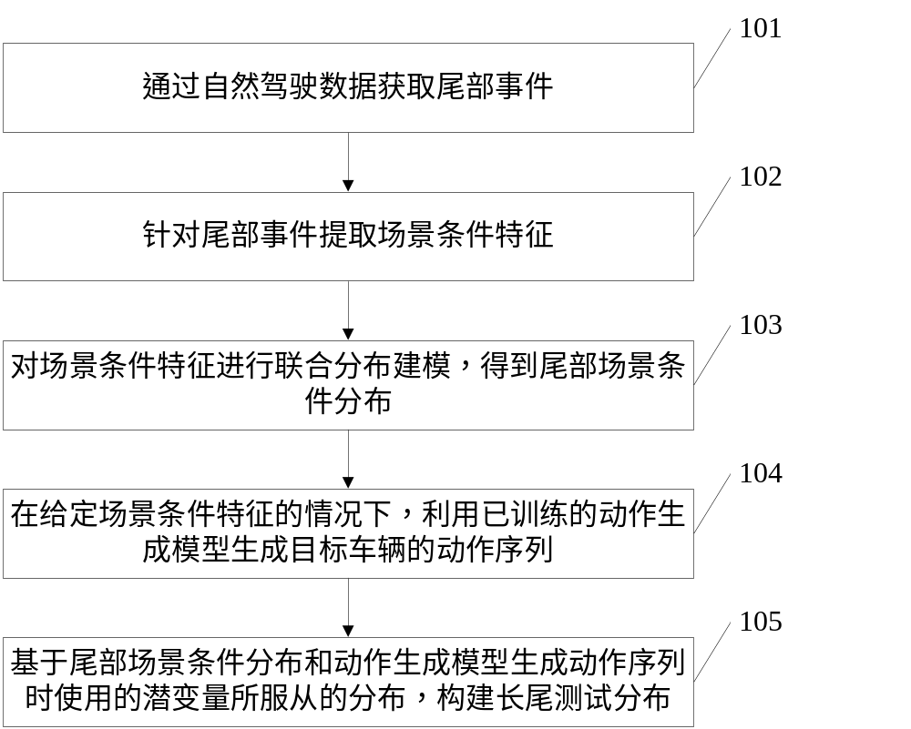
图1

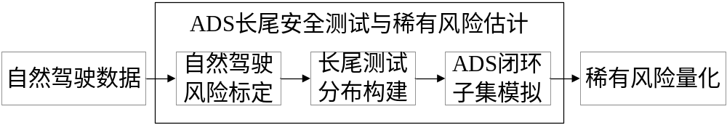
图2

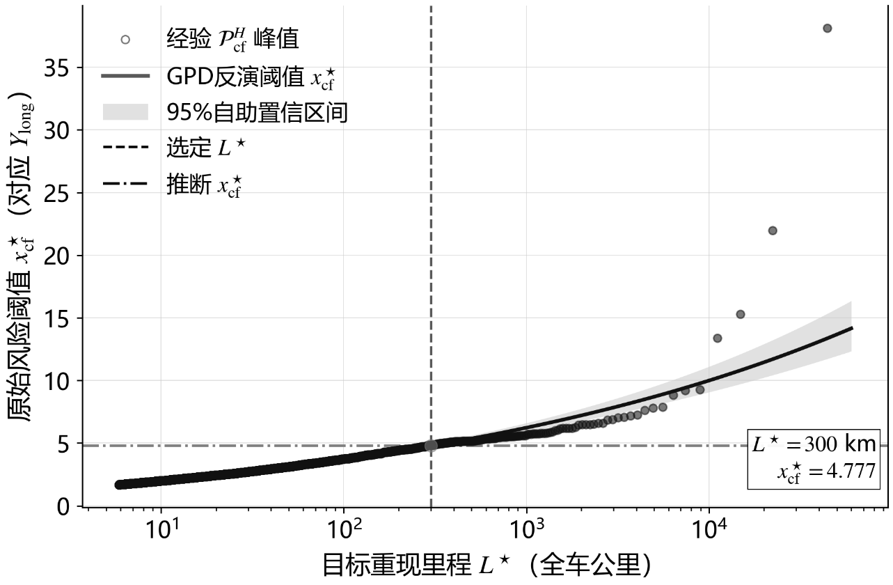
图3

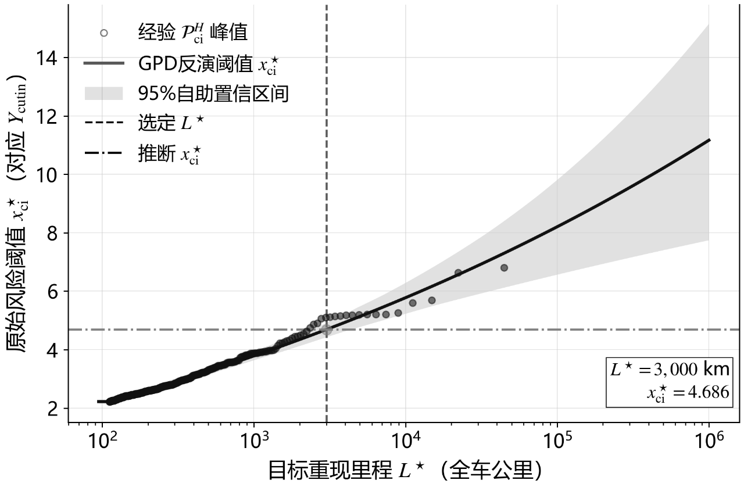
图4

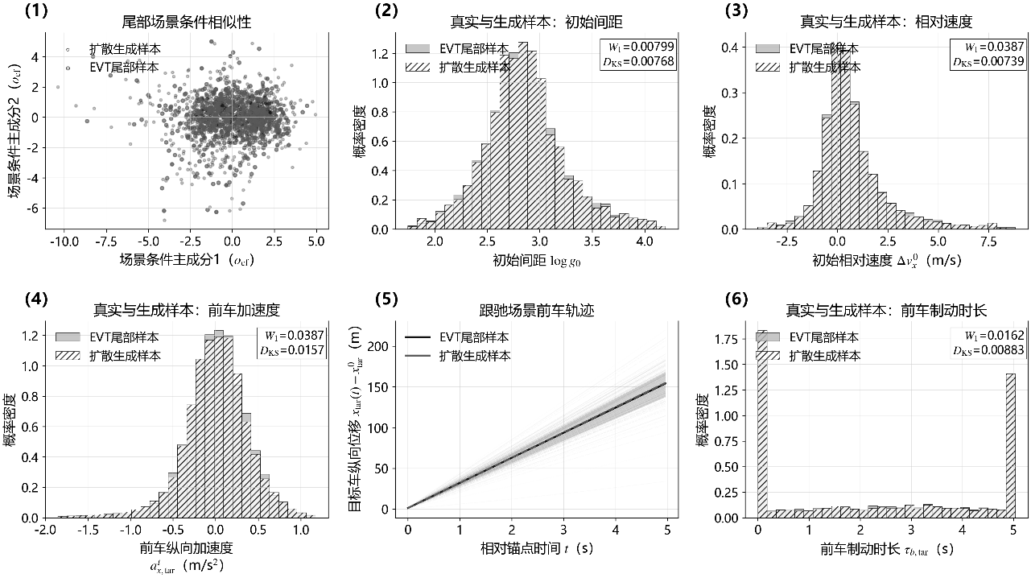
图5

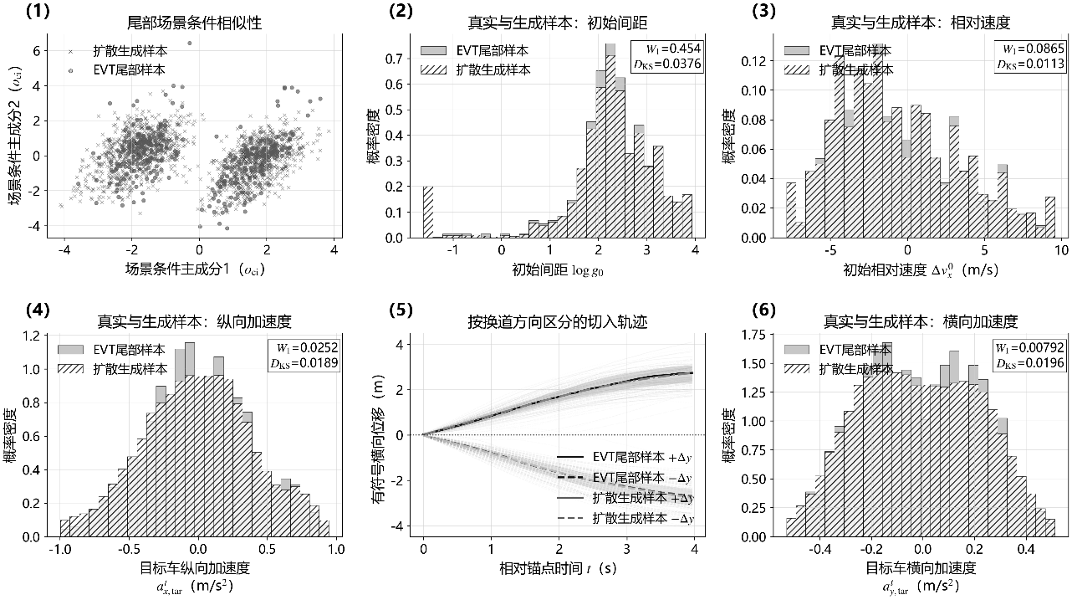
图6

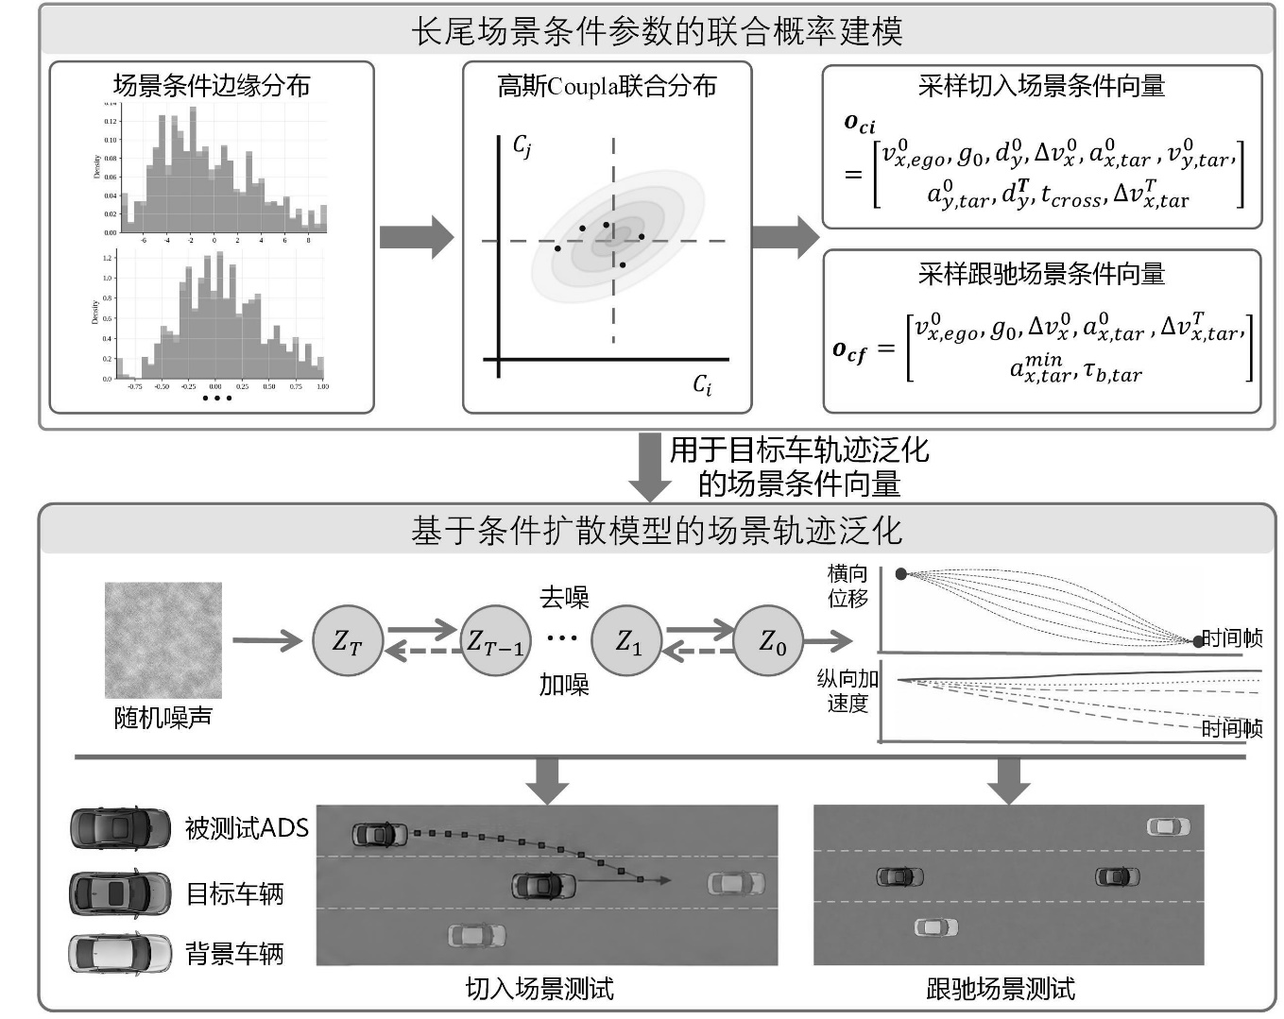
图7
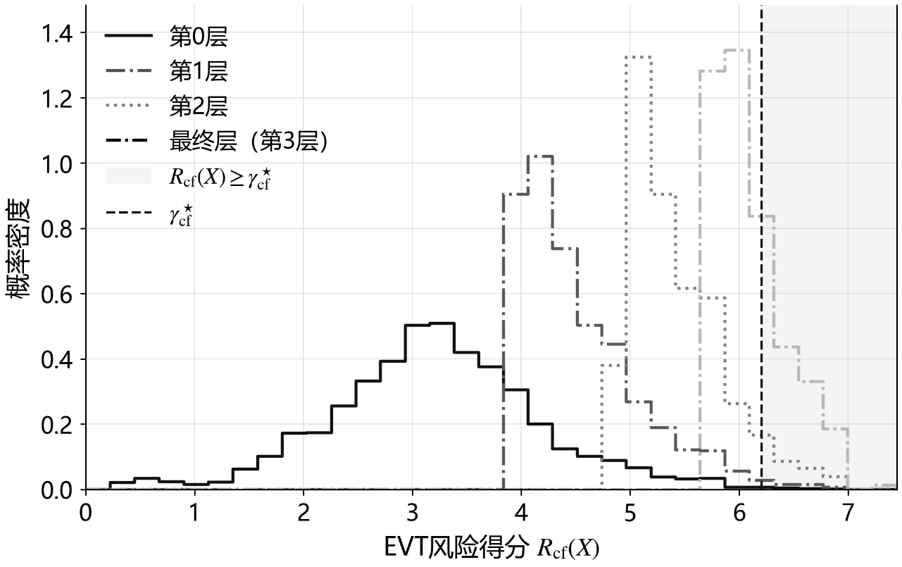
图8
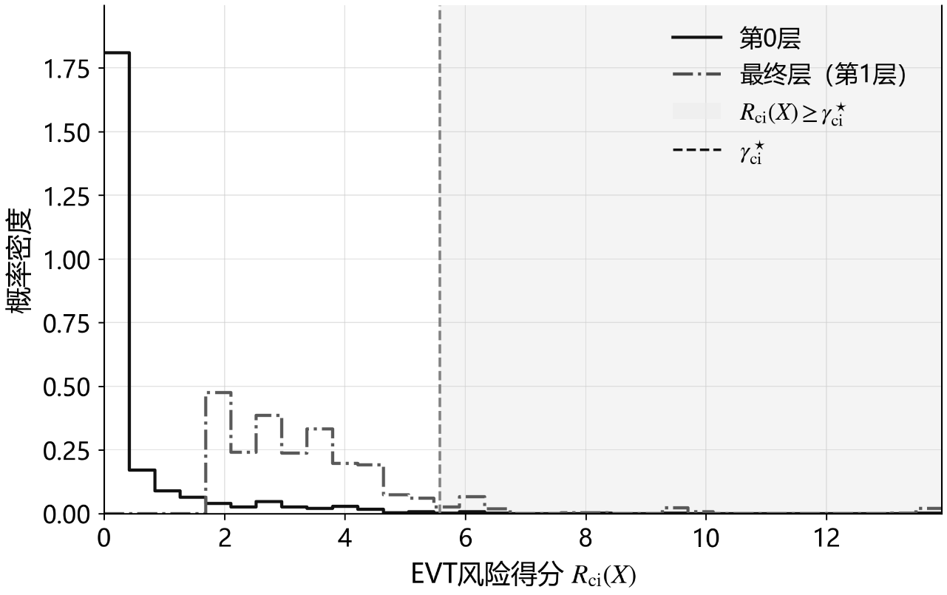
图9
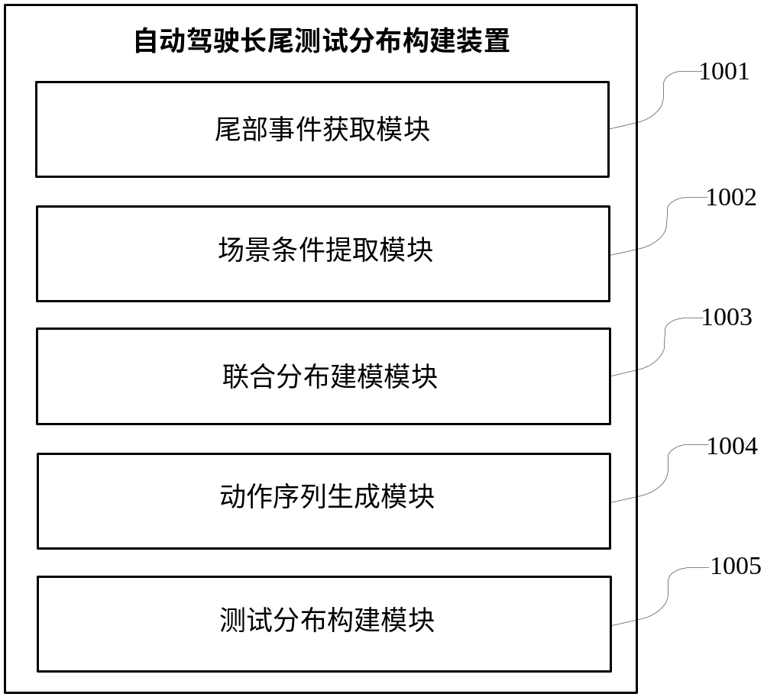
图10

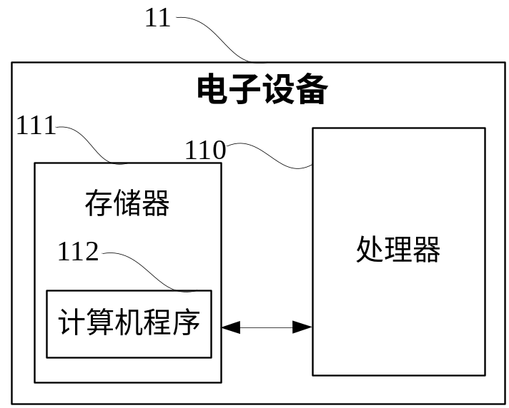
图11

